

W LABIRYNCIE

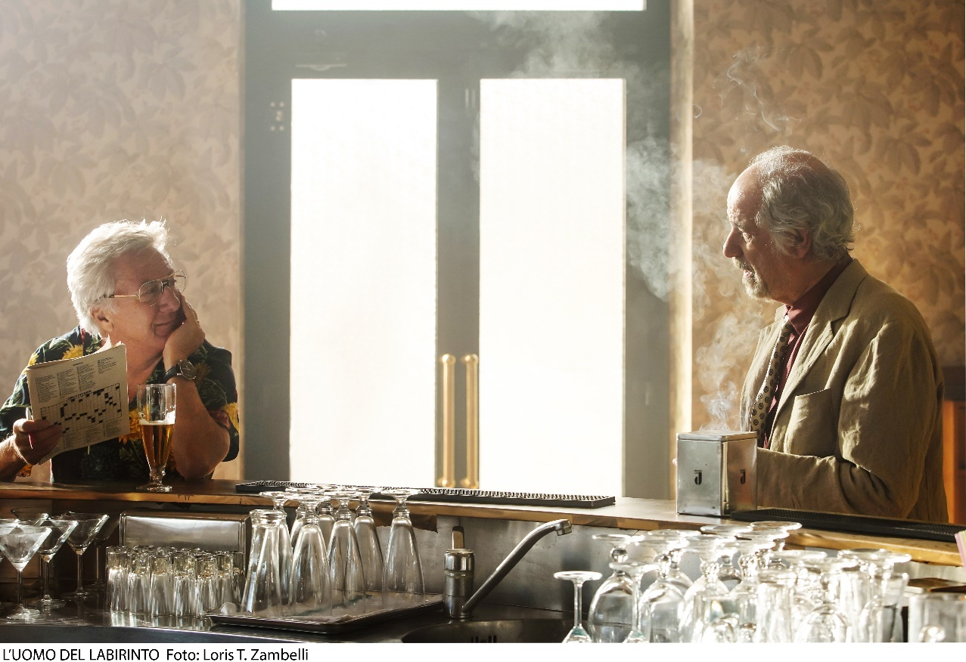

W KINACH OD 28 LUTEGO 2020
KSIĄŻKA W KSIĘGARNIACH

REALIZATORZY
reżyseria
Donato Carrisi
scenariusz
Donato Carrisi - na podstawie własnej powieści pod tym samym tytułem
zdjęcia
Federico Masiero
producent
Maurizio Totti, Alessandro Usai

OBSADA
Bruno Genko - Toni Servillo
Doctor Green - Dustin Hoffman
Samantha Andretti - Valentina Bellé
Simon Berish - Vinicio Marchioni
Linda - Caterina Shulha

O FILMIE
tytuł oryginalny
L’Uomo del Labirinto
kraj produkcji
Włochy 2019
produkcja
GAVILA - COLORADO FILM & MEDUSA FILM

gatunek – thriller
czas trwania – 130 min.

dystrybucja w Polsce: Best Film CO

OPIS

Donato Carrisi - autor światowych bestsellerów i laureat włoskiego Oscara powraca na wielki ekran z kryminałem „W labiryncie”. W rolach głównych - zdobywca Oscara Dustin Hoffman ("Absolwent", "Kwartet", "Rain Man") i Toni Servillo ("Wielkie piękno", "Oni", "Dziewczyna we mgle").

Nastoletnia Samantha została porwana i uwięziona na piętnaście lat. Kiedy budzi się w szpitalu, niczego nie pamięta. Nikt nie wie, jak udało jej się uciec. Z pomocą policyjnego profilera, doktora Greena (Dustin Hoffman), próbuje odzyskać wspomnienia z tajemniczego labiryntu – więzienia, w którym porywacz zmuszał ją do rozwiązywania zagadek, stosując przerażający system nagród i kar. Równocześnie sprawcę próbuje odnaleźć bezkompromisowy detektyw Bruno Genko (Toni Servillo).
Potwór, który uwięził dziewczynę wciąż jest na wolności. Jedyny sposób, by złapać Człowieka z Labiryntu, to włamać się do umysłu Samanthy... Zaczyna się polowanie na oprawcę.

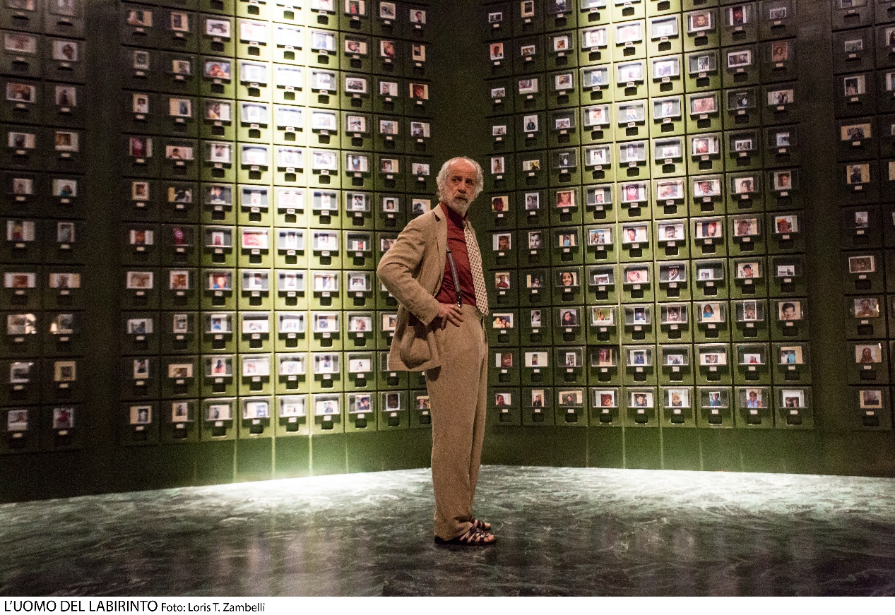

OD REŻYSERA
Od czasu rozkwitu popularności Agathy Christie, twórcy thrillerów bawią się z czytelnikami w kotka i myszkę. To niepisana zasada - rywalizacja między autorem i czytelnikiem. Kto wygra? Czy pisarzowi uda się zachować tajemnicę aż do ostatniej strony, a odbiorca się niczego nie domyśli? Pisarz musi podsuwać czytelnikowi wszystkie elementy niezbędne do rozwiązania zagadki. Może używać sztuczek, być podstępny, kręcić, ale prawda powinna być zawsze przed oczami odbiorcy – tylko, oczywiście, odpowiednio zakamuflowana.
Moim celem jest pisanie książek, które dają poczucie oglądania filmu i tworzenie filmów, które dają poczucie czytania książki. W książkach próbuję wywoływać obrazy w wyobraźni czytelnika, a filmy mają być czymś więcej niż to, co widziane na ekranie. Wierzę w sugestywną moc opowieści.
Na przykład w przypadku „Dziewczyny we mgle” wielu widzów mówiło o scenie morderstwa, a jej nie ma nawet w filmie, zostaje tylko opisana przez jednego z protagonistów. A jednak niektórzy byli przekonani, że ją widzieli. To doświadczenie było dla mnie lekcją. Dlatego w tym filmie to, co niepokazane jest równie ważne, jak to, co można zobaczyć na ekranie. Ta część opowieści zbudowana jest z informacji podprogowych i pułapek dla podświadomości. Widzowie nie będą zwykłymi „przyglądającymi się”, będą zaangażowani, poczują się zagrożeni, a czasami nawet współwinni.

Prywatny detektyw Bruno Genko (Toni Servillo) jest u progu śmierci. Lekarze dali mu dwa miesiące życia. Gdy zaczyna się nasza opowieść, ten czas właśnie upłynął. A jednak detektyw wciąż żyje. „Ostatniej nocy czekałem na nadejście północy, jak Kopciuszek. I nic się nie wydarzyło” – ze śmiechem mówi mężczyzna. Genko jest w groteskowej, paradoksalnej sytuacji. Jakby zadawał pytanie: „Co się teraz stanie”? Nie wie, czy zostały mu jeszcze ostatnie sekundy, minuty, godziny, dni, czy może tygodnie życia. A w tym „bonusowym czasie” (trudno mu nawet stwierdzić, czy to dar czy przekleństwo) postanawia zbadać dawną, nierozwiązaną sprawę zniknięcia dziewczyny.
Jego historia to zanurzenie się w podziemnym świecie. Dlatego umieściłem w niej sporo odniesień do piekła Dantego. Mamy tam Otchłań – jak nazywany jest wydział do spraw osób zaginionych. Zaginieni są zawieszeni pomiędzy życiem i śmiercią – nie wiedzą, gdzie są i co się z nimi dzieje. Ich dusze są więźniami wątpliwości. Nie mają prawa iść do nieba, ale nie mogą też trafić do piekła.
Mamy też krąg zmysłów, pożądania. Jedyną osobą, na której zależy Genko, jest prostytutka-albinoska, łagodny demon, który ma się stać niewinną ofiarą.
Jest również Cerber - stara kobieta stróżująca w opuszczonym domu zastępczym, w którego piwnicy kryją się straszne tajemnice. Mamy bagno – czyli Styks – i dziwny bar, w którym Genko wśród gniewnych i leniwych spotyka młodego mężczyznę naznaczonego ogniem, oszpeconego bliznami. To rodzaj współczesnego Flegiasza.
Nawet samo mieszkanie Genko jest kręgiem piekła związanym z chciwością. Detektyw nie ma w nim żadnych rzeczy – mebli, zdjęć, pamiątek z życia, które właśnie ma zakończyć. Właściwie Genko całe życie był windykatorem, a jego jedynym celem było odzyskiwanie pieniędzy dla innych.
W szóstym kręgu, kręgu heretyków, spotykamy człowieka z opaską na oku – znawcę komiksów. To ktoś wielbiący fałszywych bożków – superbohaterów i tym podobnych.
W opowieści pojawia się nawet Minotaur. Tutaj zoomorficznym stworzeniem jest człowiek z głową królika i oczami w kształcie serc. Wyłonił się z siódmego kręgu, zamieszkanego przez gwałtowników, z wzbudzającej obrzydzenie nory starego zakrystiana.
Na koniec ósmy krąg oszustów. To labirynt, miejsce pełne pułapek i sztuczek, zamieszkiwane przez najgorszego z potworów – potwora naszej wyobraźni.

Chciałem też, żeby cała opowieść rozwijała się jak rodzaj pojedynku między dwoma protagonistami – prywatnym detektywem i profilerem. Są dla siebie idealnymi przeciwnikami. Wykorzystują całkowicie różne metody w swoim polowaniu na człowieka, na zło. W poszukiwaniu tego, kto porywa dzieci.

Polowanie Genko na porywacza rozgrywa się w realnym czasie. Musi pobrudzić sobie ręce i narazić się na niebezpieczeństwo. Chociaż jako osoba umierająca nie ma już nic do stracenia. Polowanie doktora Greena rozgrywa się na poziomie umysłowym. Jest subtelne, a jednocześnie bezwzględne. Profiler nie waha się przed niczym. Wykorzystuje wszelkie konieczne środki, nawet te najbardziej niewyobrażalne, żeby wniknąć do umysłu ofiary i zapolować na potwora. Ponieważ potwór ukrywa się właśnie w umyśle dziewczyny.

Żeby zrealizować tę wizję na ekranie potrzebowałem Tony’ego Servillo i Dustina Hoffmana. Poprosiłem Tony’ego, żeby zmieniał głos, postawę i energię granej przez niego postaci w miarę, jak schodził do coraz niższych kręgów swojego prywatnego piekła. Pokazaliśmy spotkania tego bohatera z jego najróżniejszymi demonami, ponieważ tylko człowiek u kresu życia widzi i słyszy to, czego nie dostrzegają inni.
Dustina poprosiłem, żeby był łagodny, współczujący, ale jednocześnie przebiegły. Nie chciałem tu typowego profilera, jednego z tych współczesnych śledczych, jakich ogląda się w telewizji czy filmie, albo o których czyta się w książkach. To nie miał być detektyw tak doskonale odczytujący wskazówki, że staje się niemal superbohaterem gotowym ocalić świat. Potrzebowałem starszego, doświadczonego człowieka. On nie zbiera dowodów, tylko szuka oznak zła. Jest surowym nauczycielem, który uczy ofiarę, jak sama może zniszczyć swojego prześladowcę. Nawet jeśli to bolesny i trudny proces.

Chciałem zrobić film w klimacie noir z kolorem i muzyką. Nie chciałem zimnej atmosfery ostatnio kręconych thrillerów, z ponurą, zazwyczaj elektroniczną muzyką. Inspirował mnie Hitchcock. Trafiłem na zdjęcia z planu „Psychozy”. W odróżnieniu od klasycznych czarnobiałych obrazów, które mogliśmy ostatecznie zobaczyć na ekranie, mistrz suspensu zażądał, żeby na planie kostiumy aktorów były wyjątkowo kolorowe. Niektórzy złośliwie i błędnie twierdzili potem, że reżyser zdecydował się na film czarnobiały, bo sam go finansował i nie stać go było na Technicolor.
Po obejrzeniu zdjęć z planu „Psychozy”, który miał odzwierciedlać piekło, nie mogłem przestać myśleć o Dantem. W czasie szukania materiałów zauważyłem, że graficzne ukazania „Boskiej komedii” przez lata, w najróżniejszych wersjach, prezentują się tak, że świat podziemny jest pełen barw, natomiast czyściec i raj są kolorystycznie monotonne. Taki sposób łączenia zła z kolorami jest zakorzeniony w naszej wyobraźni od bardzo dawna.
Przy tworzeniu mojego „piekła” poprosiłem Federico Masiero, żeby wykreował mi kolorową ciemność, a Vito Lo Re, żeby wypełnił tę ciemność chwytającymi za serce melodiami. Efekt jest taki, że „W labiryncie” jest eksplozją kolorów i muzyki symfonicznej.



DONATO CARRISI
Urodzony 25 marca 1973 roku Donato Carrisi jest scenarzystą, pisarzem i dramatopisarzem. Ukończył wydział prawa ze specjalizacją z kryminologii i behawiorysytki, a tematem jego pracy magisterskiej byli – jakżeby inaczej – seryjni mordercy, w szczególności Luigi Chiatti, słynny „potwór z Foligno”, zabójca dzieci. W trakcie studiów założył grupę teatralną Vivarte, dla której napisał cztery sztuki i dwa musicale.

Od 1999 roku współpracuje z telewizją RAI i Canale 5. Spod jego pióra wyszły scenariusze popularnych seriali Casa Famiglia, Nassirya i Squadra Antimafia. W 2014 roku podjął się prowadzenia programu „Il senso sesto” („Szósty zmysł”) emitowanego w sobotnie wieczory na antenie Rai 3, w którym prezentuje badania nad ludzkim umysłem.

Jako powieściopisarz zadebiutował w 2009 roku kryminałem „Zaklinacz”, wydanym przez świetne włoskie wydawnictwo Longanesi, co samo w sobie było dla debiutanta niezwykłym wyróżnieniem. Książka odniosła ogromny sukces komercyjny – ponad dwieście pięćdziesiąt tysięcy egzemplarzy sprzedanych w samych Włoszech, przekłady na dwadzieścia języków, publikacje w dwudziestu trzech krajach. We Francji, dzięki „Zaklinaczowi”, znalazł się w gronie trzech finalistów prestiżowej nagrody literackiej Prix des Lecteurs. W kolejnych latach Carrisi opublikował sześć powieści. Wchodzące w skład nowej serii thrillery „Trybunał dusz”, „Łowca cieni” oraz „Władca ciemności”, powieść „La donna dei fiori di carta”, sequel „Zaklinacza” zatytułowany „Hipoteza zła” oraz przeniesioną na ekran „Dziewczynę we mgle”.

W filmowej adaptacji „Dziewczyny we mgle”, reżyserowanej samego Donato Carrisiego, który ma wieloletnie doświadczenie w pisaniu scenariuszy filmowych i telewizyjnych wystąpiły gwiazdy europejskiego kina: Toni Servillo („Wielkie piękno”, „Gomorra”), Jean Reno („Leon zawodowiec”, „Ronin”, „Kod da Vinci”) Alesso Boni („Turysta”), czy Greta Scacchi („Powrót do Brideshead”).

Powieści Donato Carrisiego, publikowane już w ponad dwudziestu krajach świata, są jak filmy w 3D – czytelnik jest dokładnie w środku historii, wewnątrz jądra zła. Jego thrillery czyta się z nieodpartą, perwersyjną przyjemnością.
Potwierdzają to wyniki sprzedaży: ponad 3 miliony sprzedanych egzemplarzy książek, w tym 800 000 w samych Włoszech. O niebywałym talencie pisarskim Carrisiego świadczą też liczne nagrody i wyróżnienia dla jego powieści kryminalnych − włoskie: Premio Bancarella, Premio Letterario Massarosa, Premio Camaiore di Letteratura Gialla, do tego zwycięstwo w Śródziemnomorskim Festiwalu Kryminału i Powieści Noir, oraz francuskie: Prix SNCF du Polar Européen 2010 i Prix des Lecteurs du Livre de Poche 2011.

LUSTRO LUDZKIEJ DUSZY
Ludzie, świadomie lub nie, pragną nawiązać kontakt z mroczną stroną swojej osobowości, uważa Donato Carrisi. Gdy tylko spotkają potwora, niezależnie od tego, czy w rzeczywistości, czy tylko na kartach książki, natychmiast próbują ustalić, jak bardzo się od niego różnią, ale też – jak bardzo są do niego podobni. Fascynacja złem jest tajemniczym głosem, który wciąż do nas szepcze, wciąż nas kusi. Ignorowanie tego głosu nic nie da, potwór wewnątrz nas zawsze w końcu się uwolni. Carrisi uwalnia swoje wewnętrzne monstrum na kartach powieści.
Inspirację do pisania Donato Carrisi znajduje w prawdziwych postaciach i wydarzeniach. Zbrodnia i zbrodniarze działają na niego hipnotyzująco, bo zło ma wielką moc – czai się w każdym człowieku, zawsze gotowe, by wyrwać się spod kontroli i siać spustoszenie. Ludzie wolni od zła po prostu nie istnieją, dlatego wszyscy bohaterowie Carrisiego są w pewnym sensie przeklęci. Jednak główny bohater jego powieści – czarny charakter, zakulisowy siewca zła – pozostaje niewidoczny i niemy. Budzi strach, ale jego obecność jest zaledwie zasugerowana. To postać rodem z najlepszego horroru: przyczajona w ukryciu i stamtąd pociągająca za sznurki. Z kolei ofiary zawsze są młode i nieskazitelnie niewinne, tak żeby czytelnik odebrał ich śmierć jako wyjątkową krzywdę i niesprawiedliwość. W obliczu bezsensownego zła, jakie spotkało ofiary, czytelnik ma odczuć ból, wściekłość i szok. Tragedia ofiar budzi w czytelnikach dobro, postępowanie sprawcy wydobywa ich mroczne „ja” – tak Carrisi inteligentnie i bezlitośnie gra na emocjach tych, którzy sięgają po jego powieści.
Sceneria książek Carrisiego jest zwykle niedopowiedziana i przypomina swego rodzaju labirynt, do którego wchodzą zarówno bohaterowie, jak i czytelnicy. Nawet jeśli miejscem akcji jest Rzym, to jest trudno rozpoznawalny, w niczym nie przypomina Wiecznego Miasta, które znamy. Przestrzeń nie jest miejscem akcji, tylko pełnoprawnym, choć anonimowym, bohaterem powieści.

WŁOSKA SZKOŁA KRYMINAŁU
Włoskie kryminały mają swoją specyfikę – są równie bogate w emocje, bardzo różnorodne i często skrajne, jak sami Włosi.
Wielkimi fanami twórczości Donato Carrisiego są Michael Connelly oraz Ken Follett, którego dwie opinie opublikowane na Twitterze były punktem zwrotnym w karierze Włocha w Stanach: „Sobota na plaży ze świetną książką – raj!” i „Zaklinacz Donato Carrisiego – doskonały i BARDZO creepy thriller o seryjnym mordercy”.
Donato Carrisiego pokochali również amerykańscy czytelnicy, dla których powieści włoskiego autora stały się prawdziwym must read. Carrisi nie pozostaje im dłużny – za jednego ze swoich największych mistrzów uważa Stephena Kinga.

